1. 파트 1: Amazon Virtual Private Cloud (Amazon VPC)
   1. VPC 검토
      1. AWS 클라우드에 호스팅 되는 가상 네트워크를 프로비저닝
      2. 다른 네트워크로부터 논리적으로 격리됨
      3. AWS 리소스가 VPC에서 시작
      4. 보안 통제의 몇 가지 계층 제공
      5. 두개 이상의 가용 영역에 있는 리소스를 포함할 수 있음
      6. 여러 개의 VPC 설정 가능
   2. 특징
      1. VPC의 위치: 리전 안에 위치
         * VPC는 단일 리전에 있음 (리전 밖은 인터넷이라, 리전 간 연결X)
         * 여러 개의 VPC 사용 가능
      2. 서브넷
         * VPC를 분할하는데 사용
         * VPC를 여러 가용영역(AZ)로 확장하게 함.
         * VPC는 가용영역을 나누는데 사용함
   3. VPC의 주소
      1. CIDR를 이용하여 IPv4의 주소범위를 지정
         * VPC가 생성되고 난 후 주소범위는 변경될 수 없음
         * 주소 범위는 /16 ~ /28까지
         * 연결된 모든 네트워크의 주소는 중복될 수 없음
   4. VPC의 구성요소
      1. 필수 구성 요소
         * 서브넷
           1. 가용영역 내의 서브넷은 가용영역 안에 확장
           2. 퍼블릭, 프라이빗, VPN Only로 분류
           3. 기본 VPC는 리전 내의 모든 가용영역에 하나의 넷마스크 /20의 퍼블릭 서브넷을 가지고 있음
           4. 퍼블릭 서브넷: 퍼블릭+프라이빗 IP를 가지며, 외부와 연결되는 서브넷
           5. 프라이빗 서브넷: 프라이빗 IP만을 가지며, 내부로만 연결되는 서브넷
         * 라우팅 테이블: 서브넷 외부로 나가는 트래픽을 통제하는데 사용
         * DHCP 옵션 셋: TCP/IP 네트워크 상에서 호스트에 설정 정보를 전달
         * 보안 그룹: 가상 상태 저장 방화벽
         * network Access Control Lists(ACLs): 서브넷 액세스를 통제, 상태 비 저장
      2. 선택 구성 요소
         * Internet Gateway (IGW): 인터넷으로부터 VPC에 액세스하게 함
         * Elastic IP (EIP): 임시로 IP POOL에서 가져와서 사용하는 정적, 퍼블릭 IP주소
         * Elastic Network Interface (ENI): 랜 카드. IP주소를 여러 개 가지려 할 때 추가
         * Endpoints: VPC와 VPC에 속하지 않는 서비스를 직접 연결
         * Peering: 두 개의 VPC를 통신하게 함 (단, VPC의 네트워크 주소가 다르고, 같은 리전일 때)
         * Virtual Private Network (VPN): 리전 외부와 VPC를 종단 암호화하여 연결, Peering의 반대. 게이트 웨이는 Virtual Private Gateway (VPG)
         * Network Address Translation (NAT)
           1. 프라이빗 서브넷 내에서 트래픽을 허용하고, 변환하고, 전달함.
           2. 쉽게 말해, 프라이빗과 퍼블릭 사이의 트래픽을 대신 전달하고
           3. 퍼블릭 서브넷 안에 위치해야 하며, 퍼블릭 IP주소를 가지고 있어야 함

**<NAT관련 사진>**

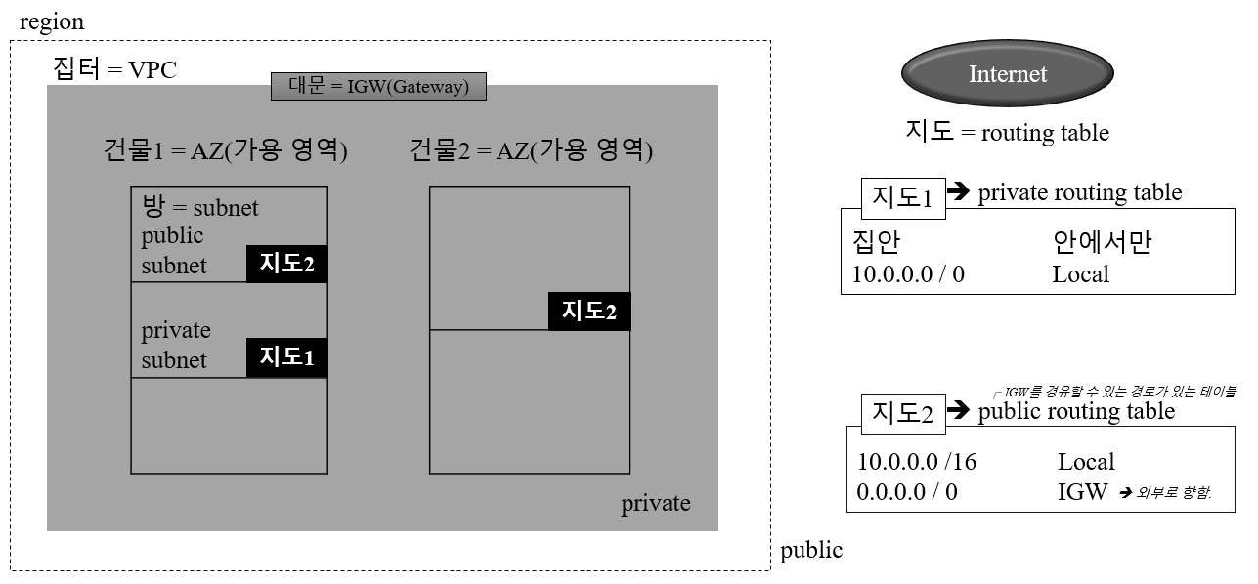

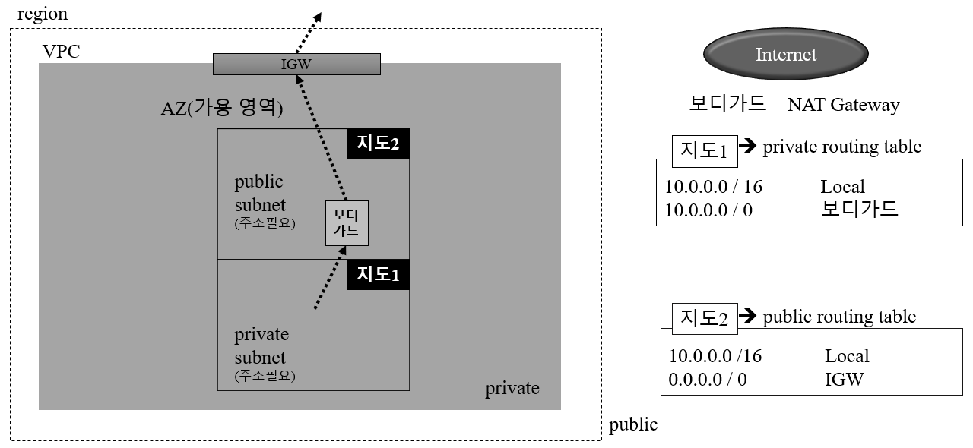

1. 파트 2: Amazon VPC 보안 그룹
   1. AWS VPC 보안 그룹
      1. 보안 그룹은 가상서버를 위한 내장 방화벽 같이 운영됨.
      2. 보안 그룹의 규칙은 인스턴스에 누가 접근할 지 결정함.
      3. 보안 그룹은 상태 저장임.
      4. 인스턴스마다 방화벽 생성
   2. Amazon VPC 보안 그룹
      1. 보안 그룹: Amazon EC2인스턴스를 위한 방화벽 🡪 인스턴스에만
      2. Network Access Control Lists(Network ACLs): 연결된 서브넷의 방화벽
      3. 키 페어: 로그인 정보를 암호화/복호화에 사용하는 암호
   3. 요약(출처: 강의 자료)

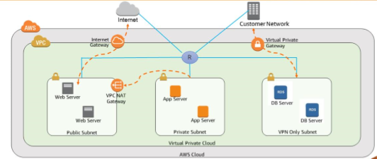

**<실습한 내용을 그림으로 나타내면?>**

